温馨提示：
此套题为Word版，请按住Ctrl,滑动鼠标滚轴，调节合适的观看比例，答案解析附后。关闭Word文档返回原板块。
2015年普通高等学校招生全国统一考试·全国卷Ⅰ
理科综合·物理部分
(分值：110分)
注意事项：
1.高考试题中理科综合试卷总分300分,时间150分钟,本试卷只呈现物理部分。
2.本试卷分第Ⅰ卷和第Ⅱ卷两部分,卷Ⅰ为选择题,卷Ⅱ为非选择题。
第Ⅰ卷
二、选择题：本题共8小题,每小题6分。在每小题给出的四个选项中,第14～18题只有一项符合题目要求,第19～21题有多项符合题目要求。全部选对的得6分,选对但不全的得3分,有选错的得0分。
14.两相邻匀强磁场区域的磁感应强度大小不同、方向平行。一速度方向与磁感应强度方向垂直的带电粒子(不计重力),从较强磁场区域进入到较弱磁场区域后,粒子的( )
A.轨道半径减小,角速度增大 B.轨道半径减小,角速度减小
C.轨道半径增大,角速度增大 D.轨道半径增大,角速度减小
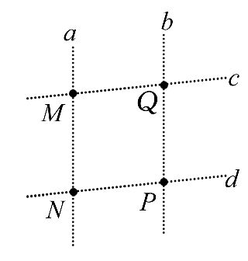
15.如图,直线a、b和c、d是处于匀强电场中的两组平行线,M、N、P、Q是它们的交点,四点处的电势分别为φ_{M}、φ_{N}、φ_{P}、φ_{Q}。一电子由M点分别运动到N点和P点的过程中,电场力所做的负功相等,则( )
A.直线a位于某一等势面内,φ_{M}>φ_{Q}
B.直线c位于某一等势面内,φ_{M}>φ_{N}
C.若电子由M点运动到Q点,电场力做正功
D.若电子由P点运动到Q点,电场力做负功
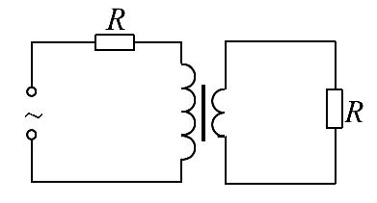
16.一理想变压器的原、副线圈的匝数比为3∶1,在原、副线圈的回路中分别接有阻值相同的电阻,原线圈一侧接在电压为220V的正弦交流电源上,如图所示。设副线圈回路中电阻两端的电压为U,原、副线圈回路中电阻消耗的功率的比值为k,则( )
A.U=66V,k= B. U=22V,k=
C.U=66V,k= D.U=22V,k=
17.如图,一半径为R,粗糙程度处处相同的半圆形轨道竖直固定放置,直径POQ水平。一质量为m的质点自P点上方高度R处由静止开始下落,恰好从P点进入轨道。质点滑到轨道最低点N时,对轨道的压力为4mg,g为重力加速度的大小。用W表示质点从P点运动到N点的过程中克服摩擦力所做的功。则( )
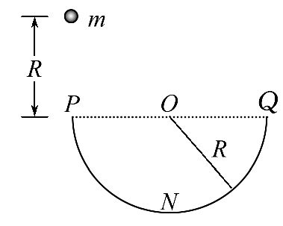
A.W=mgR,质点恰好可以到达Q点
B.W>mgR,质点不能到达Q点
C.W=mgR,质点到达Q点后,继续上升一段距离
D.W<mgR,质点到达Q点后,继续上升一段距离
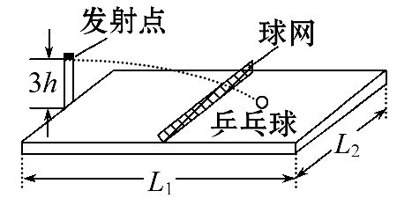
18.一带有乒乓球发射机的乒乓球台如图所示。水平台面的长和宽分别为L₁和L₂,中间球网高度为h。发射机安装于台面左侧边缘的中点,能以不同速率向右侧不同方向水平发射乒乓球,发射点距台面高度为3h。不计空气的作用,重力加速度大小为g。若乒乓球的发射速率v在某范围内,通过选择合适的方向,就能使乒乓球落到球网右侧台面上,则v的最大取值范围是( )
A.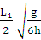<v<L₁ B.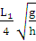<v<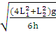
C.<v<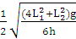 D.<v<
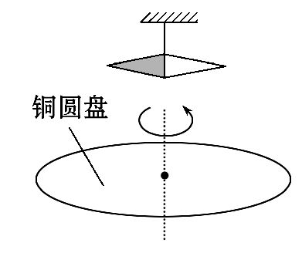
19.1824年,法国科学家阿拉果完成了著名的“圆盘实验”。实验中将一铜圆盘水平放置,在其中心正上方用柔软细线悬挂一枚可以自由旋转的磁针,如图所示。实验中发现,当圆盘在磁针的磁场中绕过圆盘中心的竖直轴旋转时,磁针也随着一起转动起来,但略有滞后。下列说法正确的是( )
A.圆盘上产生了感应电动势
B.圆盘内的涡电流产生的磁场导致磁针转动
C.在圆盘转动的过程中,磁针的磁场穿过整个圆盘的磁通量发生了变化
D.圆盘中的自由电子随圆盘一起运动形成电流,此电流产生的磁场导致磁针转动
20.如图甲,一物块在t=0时刻滑上一固定斜面,其运动的v-t图线如图乙所示。若重力加速度及图中的v₀、v₁、t₁均为已知量,则可求出( )
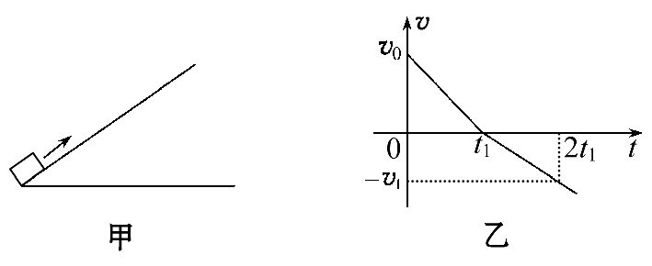
A.斜面的倾角
B.物块的质量
C.物块与斜面间的动摩擦因数
D.物块沿斜面向上滑行的最大高度
21.我国发射的“嫦娥三号”登月探测器靠近月球后,先在月球表面附近的近似圆轨道上绕月运行;然后经过一系列过程,在离月面4 m高处做一次悬停(可认为是相对于月球静止);最后关闭发动机,探测器自由下落。已知探测器的质量约为1.3×10³kg,地球质量约为月球的81倍,地球半径约为月球的3.7倍,地球表面的重力加速度大小约为9.8 m/s²,则此探测器( )
A.在着陆前的瞬间,速度大小约为8.9 m/s
B.悬停时受到的反冲作用力约为2×10³N
C.从离开近月圆轨道到着陆这段时间内,机械能守恒
D.在近月圆轨道上运行的线速度小于人造卫星在近地圆轨道上运行的线速度
第Ⅱ卷
三、非选择题：包括必考题和选考题两部分。第22题～第25题为必考题,每个试题考生都必须做答。第33题～第35题为选考题,考生根据要求做答。
(一)必考题(共47分)
22.(6分)某物理小组的同学设计了一个粗测玩具小车通过凹形桥最低点时的速度的实验。所用器材有：玩具小车、压力式托盘秤、凹形桥模拟器(圆弧部分的半径为R=0.20 m)。完成下列填空：
(1)将凹形桥模拟器静置于托盘秤上,如图甲所示,托盘秤的示数为1.00 kg。
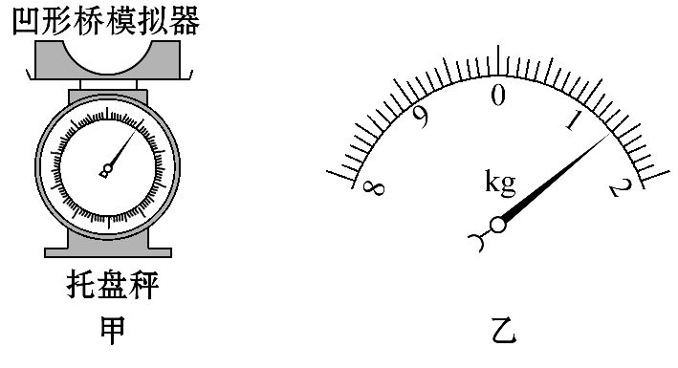
(2)将玩具小车静置于凹形桥模拟器最低点时,托盘秤的示数如图乙所示,该示数为________kg。
(3)将小车从凹形桥模拟器某一位置释放,小车经过最低点后滑向另一侧,此过程中托盘秤的最大示数为m;多次从同一位置释放小车,记录各次的m值如表所示：
序号 | 1 | 2 | 3 | 4 | 5
m/kg | 1.80 | 1.75 | 1.85 | 1.75 | 1.90
(4)根据以上数据,可求出小车经过凹形桥最低点时对桥的压力为__________N;小车通过最低点时的速度大小为________m/s。(重力加速度大小取9.80 m/s²,计算结果保留2位有效数字)
23.(9分)图甲为某同学改装和校准毫安表的电路图,其中虚线框内是毫安表的改装电路。
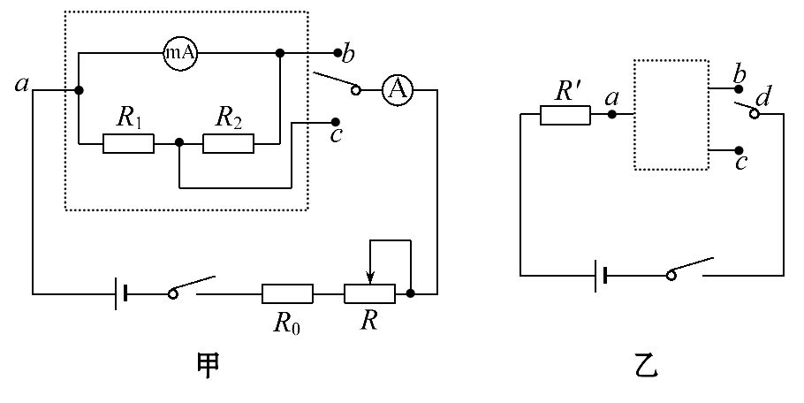
(1)已知毫安表表头的内阻为100Ω,满偏电流为1 mA;R₁和R₂为阻值固定的电阻。若使用a和b两个接线柱,电表量程为3 mA;若使用a和c两个接线柱,电表量程为10 mA。由题给条件和数据,可以求出R₁=______Ω,R₂=______Ω。
(2)现用一量程为3 mA、内阻为150Ω的标准电流表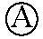对改装电表的3 mA挡进行校准,校准时需选取的刻度为0.5 mA、1.0 mA、1.5 mA、2.0 mA、2.5 mA、3.0 mA。电池的电动势为1.5 V,内阻忽略不计;定值电阻R₀有两种规格,阻值分别为
300Ω和1 000Ω;滑动变阻器R有两种规格,最大阻值分别为750Ω和3 000Ω。则R₀应选用阻值为____________Ω的电阻,R应选用最大阻值为__________Ω的滑动变阻器。
(3)若电阻R₁和R₂中有一个因损坏而阻值变为无穷大,利用图乙的电路可以判断出损坏的电阻。图乙中的R′为保护电阻,虚线框内未画出的电路即为图甲虚线框内的电路。则图中的d点应和接线柱______________(选填“b”或“c”)相连。判断依据是：________________________________。
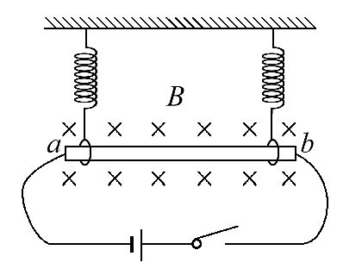
24.(12分)如图,一长为10 cm的金属棒ab用两个完全相同的弹簧水平地悬挂在匀强磁场中,磁场的磁感应强度大小为0.1T,方向垂直于纸面向里;弹簧上端固定,下端与金属棒绝缘,金属棒通过开关与一电动势为12V的电池相连,电路总电阻为2Ω。已知开关断开时两弹簧的伸长量均为0.5 cm;闭合开关,系统重新平衡后,两弹簧的伸长量与开关断开时相比均改变了0.3 cm,重力加速度大小取10 m/s²。判断开关闭合后金属棒所受安培力的方向,并求出金属棒的质量。
25.(20分)一长木板置于粗糙水平地面上,木板左端放置一小物块,在木板右方有一墙壁,木板右端与墙壁的距离为4.5 m,如图甲所示。t=0时刻开始,小物块与木板一起以共同速度向右运动,直至t=1 s时木板与墙壁碰撞(碰撞时间极短)。碰撞前后木板速度大小不变,方向相反;运动过程中小物块始终未离开木板。已知碰撞后1 s时间内小物块的v-t图线如图乙所示。木板的质量是小物块质量的15倍,重力加速度大小g取10 m/s²。求：
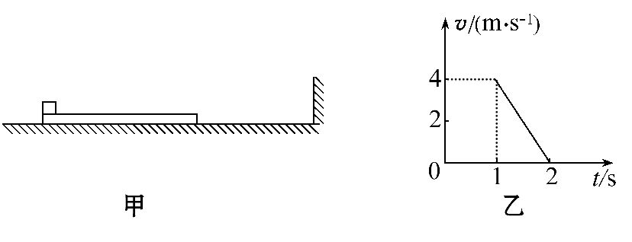
(1)木板与地面间的动摩擦因数μ₁及小物块与木板间的动摩擦因数μ₂。
(2)木板的最小长度。
(3)木板右端离墙壁的最终距离。
(二)选考题：共15分。请考生从给出的3道物理题中任选一题做答,并用2B铅笔在答题卡上把所选题目题号后的方框涂黑。注意所做题目的题号必须与所涂题目的题号一致,在答题卡选答区域指定位置答题。如果多做,则按所做的第一题计分。
33.[物理——选修3-3](15分)
(1)(5分)下列说法正确的是________(填正确答案标号。选对1个得2分,选对2个得4分,选对3个得5分;每选错1个扣3分,最低得分为0分)
A.将一块晶体敲碎后,得到的小颗粒是非晶体
B.固体可以分为晶体和非晶体两类,有些晶体在不同方向上有不同的光学性质
C.由同种元素构成的固体,可能会由于原子的排列方式不同而成为不同的晶体
D.在合适的条件下,某些晶体可以转变为非晶体,某些非晶体也可以转变为晶体
E.在熔化过程中,晶体要吸收热量,但温度保持不变,内能也保持不变
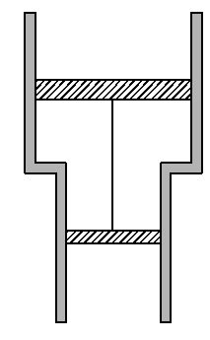
(2)(10分)如图,一固定的竖直汽缸由一大一小两个同轴圆筒组成,两圆筒中各有一个活塞,已知大活塞的质量为m₁=2.50kg,横截面积为S₁=80.0cm²,小活塞的质量为m₂=1.50kg,横截面积为S₂=40.0cm²;两活塞用刚性轻杆连接,间距保持为l=40.0cm,汽缸外大气的压强为p=1.00×10⁵Pa,温度为T=303K。初始时大活塞与大圆筒底部相距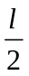,两活塞间封闭气体的温度为T₁=495K,现汽缸内气体温度缓慢下降,活塞缓慢下移。忽略两活塞与汽缸壁之间的摩擦,重力加速度大小g取10m/s²。求：
①在大活塞与大圆筒底部接触前的瞬间,缸内封闭气体的温度。
②缸内封闭的气体与缸外大气达到热平衡时,缸内封闭气体的压强。
34.[物理——选修3-4](15分)
(1)(5分)在双缝干涉实验中,分别用红色和绿色的激光照射同一双缝,在双缝后的屏幕上,红光的干涉条纹间距Δx₁与绿光的干涉条纹间距Δx₂相比,Δx₁______
(选填“>”“<”或“=”)Δx₂。若实验中红光的波长为630nm,双缝与屏幕的距离为1.00m,测得第一条到第6条亮条纹中心间的距离为10.5mm,则双缝之间的距离为________mm。
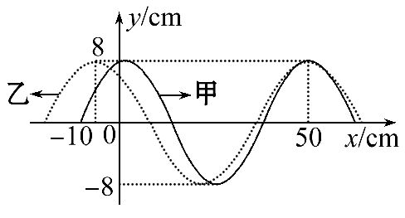
(2)(10分)甲、乙两列简谐横波在同一介质中分别沿x轴正向和负向传播,波速均为25cm/s,两列波在t=0时的波形曲线如图所示。求
①t=0时,介质中偏离平衡位置位移为16cm的所有质点的x坐标。
②从t=0开始,介质中最早出现偏离平衡位置位移为-16cm的质点的时间。
35.[物理——选修3-5](15分)
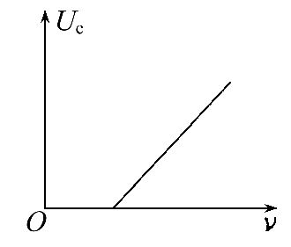
(1)(5分)在某次光电效应实验中,得到的遏止电压U_{c}与入射光的频率ν的关系如图所示,若该直线的斜率和截距分别为k和b,电子电荷量的绝对值为e,则普朗克常量可表示为__________,所用材料的逸出功可表示为__________。
(2)(10分)如图,在足够长的光滑水平面上,物体A、B、C位于同一直线上,A位于B、C之间。A的质量为m,B、C的质量都为M,三者均处于静止状态。现使A以某一速度向右运动,求m和M之间应满足什么条件,才能使A只与B、C各发生一次碰撞。设物体间的碰撞都是弹性的。
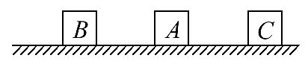

答案解析
14.D 带电粒子由一个磁场进入另一个磁场,线速度大小不变,由牛顿第二定律得qvB=m,可知轨道半径增大,再根据v=ωr知角速度减小,故选项D正确。
15.B 根据电子移动过程中电场力做负功,可知φ_{M}>φ_{N},φ_{M}>φ_{P},由于电场力做功相等,可知φ_{N}=φ_{P},直线d位于同一等势面内,根据匀强电场的特点,可判断直线c也位于同一等势面内,故选项B正确,A错误;由于φ_{M}=φ_{Q},电子由M点到Q点,电场力做功为零,C错误;因为φ_{P}<φ_{M}=φ_{Q},电子由P点到Q点,电场力应做正功,选项D错误。
16.A 由于变压器的匝数比为3∶1,可得原、副线圈的电流比为1∶3,根据P=I²R可知原、副线圈中电阻R的功率之比k=,由=,其中U₂=U,则U₁=3U,结合原、副线圈的电流比为1∶3,可得原线圈中电阻R上的电压为,所以有3U+=220V,得U=66V,故选项A正确。
17.C 在N点由牛顿第二定律得4mg-mg=m;从最高点到N点,由动能定理得2mgR-W=m,联立解得W=mgR。由于克服阻力做功,机械能减小,所以质点从N点到Q点克服阻力做的功要小于从P点到N点克服阻力做的功,即质点从N点到Q点克服阻力做的功W′<W=mgR,质点从N点到Q点由动能定理得-mgR-W′=m-m,解得m>0,所以质点能够到达Q点,并且还能继续上升一段距离,故选项C正确。
18.D 乒乓球的水平位移最大时球应该恰好落在右侧台面的边角上,由平抛运动规律得3h=g,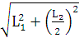=v_{max}t₁,解得v_{max}=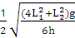;乒乓球的水平位移最小时球应该恰好擦着球网的中点落在右侧台面上,则乒乓球从发球点到球网的中点,由平抛运动规律得2h=g,=v_{min}t₂,解得v_{min}=,所以乒乓球发射速率的范围为<v<,故选项D正确。
19.A、B 由于磁针位于圆盘的正上方,所以穿过圆盘的磁通量始终为零,故C错误;如果将圆盘看成由沿半径方向的“辐条”组成,则圆盘在转动过程中,“辐条”会切割磁感线产生感应电动势,在圆盘中产生涡电流,该涡电流产生的磁场导致磁针运动,故A、B正确;同时圆盘中的自由电子随圆盘一起转动形成电流,该电流对磁针没有作用力,D错误。
20.A、C、D 物块在上滑过程中有mgsinθ+μmgcosθ=ma₁,v₀=a₁t₁;在下滑过程中有mgsinθ-μmgcosθ=ma₂,v₁=a₂(2t₁-t₁),由以上方程可以求出θ和μ,但不能求出物块的质量m,故A、C正确,B错误;由图像可得物块上滑的最大位移为x=v₀t₁,则上滑的最大高度为h_{max}=xsinθ=v₀t₁sinθ,故选项D正确。
21.B、D 在地球表面附近有G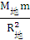=mg_{地},在月球表面附近有G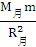=mg_{月},可得
g_{月}=1.656m/s²,所以探测器落地的速度为v=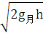=3.64m/s,故A错误;探测器悬停时受到的反冲作用力为F=mg_{月}≈2×10³N,B正确;探测器由于在着陆过程中开动了发动机,因此机械能不守恒,C错误;在靠近星球的轨道上有G=mg=m,即有v=,可知在近月圆轨道上运行的线速度小于人造卫星在近地圆轨道上运行的线速度,故选项D正确。
22.【解析】(2)托盘秤的最小标度为0.1 kg,则读数为
1.00kg+4.0×0.1kg=1.40kg;
(4)小车经过最低点时对桥的压力为F=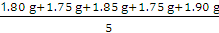-1.00g=7.9N,
在桥的最低点,由牛顿第二定律得
F-mg=m,
其中m=1.40kg-1.00kg=0.40kg,
再代入其他数据解得v=1.4m/s。
答案：(2)1.40 (4)7.9 1.4
23.【解析】(1)根据电路的串并联关系,使用a和b两个接线柱时有
I_{g}R_{g}=(I_{ab}-I_{g})(R₁+R₂);
使用a和c两个接线柱时有
I_{g}(R_{g}+R₂)=(I_{ac}-I_{g})R₁;
把R_{g}=100Ω,I_{g}=1mA,I_{ab}=3mA,I_{ac}=10mA代入以上两式解得R₁=15Ω,R₂=35Ω。
(2)因为校准时需选取的刻度为0.5mA、1.0mA、1.5mA、2.0mA、2.5mA、3.0mA,取滑动变阻器阻值为零,当电路中电流最大时I_{max}=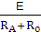=3.0mA,代入数据解得R₀=350Ω,故R₀选规格为300Ω的;当电路中电流最小时有I_{min}=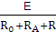=0.5mA,代入数据解得R=2550Ω,所以滑动变阻器R应选3 000Ω的。
(3)乙图中的d点应和接线柱c相连,这样如果电流表有示数,说明电阻R₁损坏;如果电流表无示数则说明电阻R₂损坏。
答案：(1)15 35 (2)300 3000 (3)c 判断依据见解析
24.【解析】依题意,开关闭合后,电流方向从b到a,由左手定则可知,金属棒所受的安培力方向竖直向下。
开关断开时,两弹簧各自相对于其原长伸长为Δl₁=0.5cm。由胡克定律和力的平衡条件得2kΔl₁=mg ①
式中,m为金属棒的质量,k是弹簧的劲度系数,g是重力加速度的大小。
开关闭合后,金属棒所受安培力的大小为
F=IBL ②
式中,I是回路电流,L是金属棒的长度,两弹簧各自再伸长了Δl₂=0.3cm,由胡克定律和力的平衡条件得
2k(Δl₁+Δl₂)=mg+F ③
由欧姆定律有E=IR ④
式中,E是电池的电动势,R是电路总电阻。
联立①②③④式,并代入题给数据得
m=0.01kg
答案：安培力的方向竖直向下 0.01kg
25.【解析】(1)规定向右为正方向。木板与墙壁相碰前,小物块和木板一起向右做匀变速运动,设加速度为a₁,小物块和木板的质量分别为m和M。由牛顿第二定律有
-μ₁(m+M)g=(m+M)a₁ ①
由图可知,木板与墙壁碰前瞬间的速度
v₁=4m/s,
由运动学公式得
v₁=v₀+a₁t₁ ②
s₀=v₀t₁+a₁ ③
式中,t₁=1s,s₀=4.5m是木板碰前的位移,v₀是小物块和木板开始运动时的速度。
联立①②③式和题给条件得
μ₁=0.1 ④
在木板与墙壁碰撞后,木板以-v₁的初速度向左做匀变速运动,小物块以v₁的初速度向右做匀变速运动。设小物块的加速度为a₂,由牛顿第二定律有-μ₂mg=ma₂
⑤
由图可得a₂=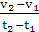 ⑥
式中,t₂=2s,v₂=0,
联立⑤⑥式和题给条件得μ₂=0.4 ⑦
(2)设碰撞后木板的加速度为a₃,经过时间Δt,木板和小物块刚好具有共同速度v₃。由牛顿第二定律及运动学公式得
μ₂mg+μ₁(M+m)g=Ma₃ ⑧
v₃=-v₁+a₃Δt ⑨
v₃=v₁+a₂Δt ⑩
碰撞后至木板和小物块刚好达到共同速度的过程中,木板运动的位移为
s₁=Δt ⑪
小物块运动的位移为s₂=Δt ⑫
小物块相对木板的位移为
Δs=s₂-s₁ ⑬
联立⑥⑧⑨⑩⑪⑫⑬式,并代入数值得
Δs=6.0m ⑭
因为运动过程中小物块没有脱离木板,所以木板的最小长度应为6.0m。
(3)在小物块和木板具有共同速度后,两者向左做匀变速运动直至停止,设加速度为a₄,此过程中小物块和木板运动的位移为s₃,由牛顿第二定律及运动学公式得
μ₁(m+M)g=(m+M)a₄ ⑮
0-=2a₄s₃ ⑯
碰后木板运动的位移为
s=s₁+s₃ ⑰
联立⑥⑧⑨⑩⑪⑮⑯⑰式,并代入数值得
s=-6.5m ⑱
木板右端离墙壁的最终距离为6.5m。
答案：(1)0.1 0.4 (2)6.0m (3)6.5m
33.【解析】(1)选B、C、D。晶体敲碎后仍为晶体,故A错误;有些晶体(如有些单晶体)在不同的方向上有不同的光学性质,即具有各向异性,B正确;碳元素由于原子的排列方式不同而成为不同的晶体,如石墨和金刚石,故C正确;在合适的条件下,某些晶体和非晶体可以相互转化,如二氧化硅晶体加热再凝固后成为玻璃,D正确;在熔化过程中,晶体的内能要增大,E错误。
(2)①设初始时气体体积为V₁,在大活塞与大圆筒底部刚接触时,缸内封闭气体的体积为V₂,温度为T₂。由题给条件得
V₁=S₂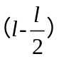+S₁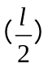 ①
V₂=S₂l ②
在活塞缓慢下移的过程中,用p₁表示缸内气体的压强,由力的平衡条件得
S₁(p₁-p)=m₁g+m₂g+S₂(p₁-p) ③
故缸内气体的压强不变。由盖—吕萨克定律有= ④
联立①②④式并代入题给数据得
T₂=330K ⑤
②在大活塞与大圆筒底部刚接触时,被封闭气体的压强为p₁。在此后与汽缸外大气达到热平衡的过程中,被封闭气体的体积不变。设达到热平衡时被封闭气体的压强为p′,由查理定律,有= ⑥
联立③⑤⑥式并代入题给数据得
p′=1.01×10⁵Pa
答案：(1)B、C、D (2)①330K
②1.01×10⁵Pa
34.【解析】(1)根据Δx=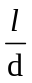λ,因为红光的波长比绿光的长,所以红光的干涉条纹间距Δx₁比绿光的干涉条纹间距Δx₂大;由题意得相邻亮条纹的间距为Δx==
mm=2.1×10⁻³m,再由Δx=λ可以解得d=0.300mm。
(2)①t=0时,在x=50cm处两列波的波峰相遇,该处质点偏离平衡位置的位移为16cm。两列波的波峰相遇处的质点偏离平衡位置的位移均为16cm。
从图线可以看出,甲、乙两列波的波长分别为
λ₁=50cm,λ₂=60cm ①
甲、乙两列波波峰的x坐标分别为
x₁=50+k₁λ₁,k₁=0,±1,±2,… ②
x₂=50+k₂λ₂,k₂=0,±1,±2,… ③
由①②③式得,介质中偏离平衡位置位移为16cm的所有质点的x坐标为
x=(50+300n)cm n=0,±1,±2,… ④
②只有两列波的波谷相遇处的质点的位移为-16cm。t=0时,两波波谷间的x坐标之差为Δx′=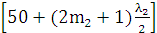-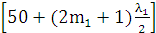 ⑤
式中,m₁和m₂均为整数。
将①式代入⑤式得
Δx′=10(6m₂-5m₁)+5 ⑥
由于m₁、m₂均为整数,相向传播的波谷间的距离最小为Δx₀′=5cm ⑦
从t=0开始,介质中最早出现偏离平衡位置位移为-16cm的质点的时间为
t=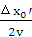 ⑧
代入数据得t=0.1s ⑨
答案：(1)> 0.300
(2)①x=(50+300n)cm n=0,±1,±2,…
②0.1s
35.【解析】(1)由题意可得eU_{c}=m=hν-W,变形为U_{c}=ν-,结合图像可知=k,=-b,所以h=ek,W=-eb。
(2)A向右运动与C发生第一次碰撞,碰撞过程中,系统的动量守恒、机械能守恒。设速度方向向右为正,开始时A的速度为v₀,第一次碰撞后C的速度为v_{C1},A的速度为v_{A1}。由动量守恒和机械能守恒定律得
mv₀=mv_{A1}+Mv_{C1} ①
m=m+M ②
联立①②式得v_{A1}=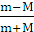v₀ ③
v_{C1}=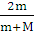v₀ ④
如果m>M,第一次碰撞后,A与C速度同向,且A的速度小于C的速度,不可能与B发生碰撞;如果m=M,第一次碰撞后,A停止,C以A碰前的速度向右运动,A不可能与B发生碰撞;所以只需考虑m<M的情况。
第一次碰撞后,A反向运动与B发生碰撞。设与B发生碰撞后,A的速度为v_{A2},B的速度为v_{B1},同样有
v_{A2}=v_{A1}=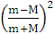v₀ ⑤
根据题意,要求A只与B、C各发生一次碰撞,应有v_{A2}≤v_{C1} ⑥
联立④⑤⑥式得
m²+4mM-M²≥0 ⑦
解得m≥(-2)M ⑧
另一解m≤-(+2)M舍去。所以,m和M应满足的条件为
(-2)M≤m<M
答案：(1)ek -eb (2)(-2)M≤m<M
关闭Word文档返回原板块

